--

优化器种类：

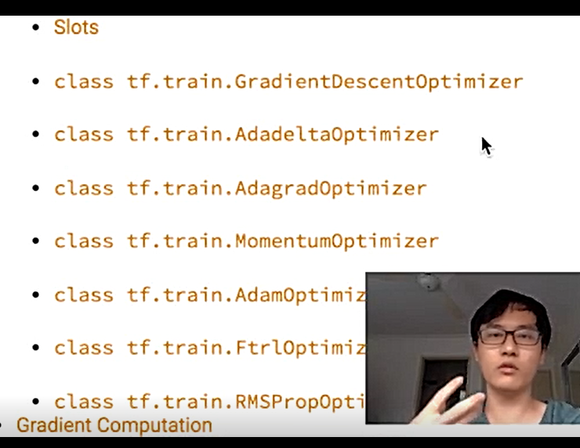

最常用的是gradientdescentoptimizer

针对学习效率的不同做选择，

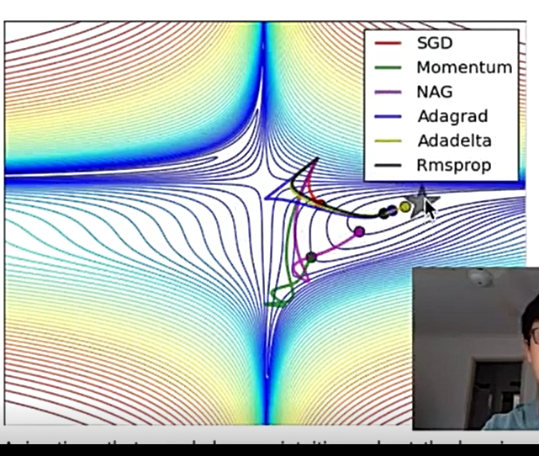

--

Momentumop；

Adamop；这两个是高阶常用的；

--